KIT DOCENTE

* A QUIÉN ESTÁ DIRIGIDO: Con un recorrido libre se piensa en una instalación destinada a la concientización de situaciones de violencia de género y micromachismos.
* La experiencia se inicia desde una portada que marca un recorrido libre.

“¿Por qué me dejó?

Usos de la realidad aumentada para pensar los machismos.

Compartí tu historia:

#TEPUEDEPASARAVOS ”

MARCADOR “Mancha”



MARCADOR “#Ni una menos”

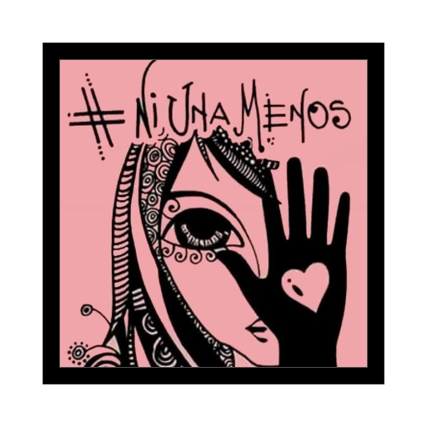

MARCADOR “Pareja feliz”



MARCADOR “Perfil de whatsapp”

